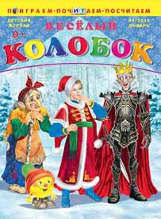 | «Веселый колобок»  Познавательно-развлекательный журнал для детей (0-8 лет). Веселые стихи, сказки, игры, раскраски, кроссворды, интересный обучающий раздел. Яркие иллюстрации и любимые герои!

«Детская энциклопедия»

Познавательный журнал для девочек и мальчиков. Каждый новый номер журнала посвящён какой-то определённой теме.

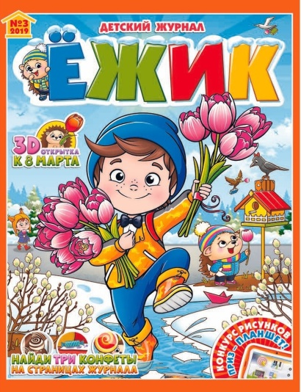 | «Ежик»  Журнал «Ёжик» - идеальный журнал для детей! Добрый, веселый и познавательный. Герои журнала, Ёжик и его друзья, подготовили интересные задания - хитрые ребусы, задачки, раскраски, математические задания, вырезалки, лабиринты и искалки

«Играем в Барби»

Журнал «Играем в Барби» - это роскошный журнал для девочек, которые хотят быть похожими на красавицу и умницу Барби.

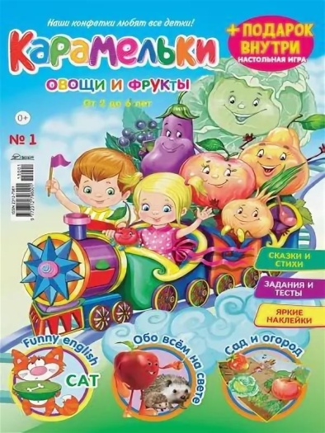 | «Карамельки»  Познавательный журнал для девочек и мальчиков. Каждый новый номер журнала посвящён определённой теме. Будет интересен эрудитам.

«Когда ты один дома»

В каждом номере тебя ждёт много интересностей: музыка, спорт, стрит-фэшн, а также самые актуальные геймерские темы.

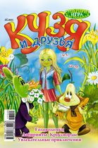 | «Кузя и друзья»  «Кузя и друзья» - детский развлекательно - познавательный журнал для любителей кроссвордов и головоломок.

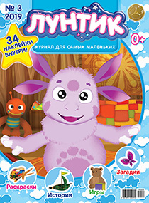 | «Лунтик»  Это журнал для всех поклонников полюбившегося мультсериала о любознательном персонаже Лунтике и его друзьях. Большое количество загадок, игр, раскрасок, добрых советов.

«Мегамозг»

Журнал «Мегамозг» - журнал для детей от 8 лет. Кроме несложных, ярко оформленных сканвордов, логических задач, весёлых комиксов, загадок с подвохом и лабиринтов, в каждом номере есть новая викторина. Журнал раскрывает секретные шпионские приёмы.

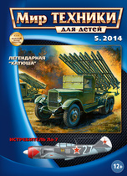 | «Мир техники для детей»  Журнал предназначен для детей среднего и старшего школьного возраста. Он будет интересен всем, кто интересуется танками и самолетами, кораблями и автомобилями, открытиями в области науки и техники, а также историей изобретений.

«Невероятный Человек -- Паук»

В каждом номере журнала «Невероятный Человек - Паук» читателей ждет встреча с любимым супергероем, который поборется с десятками могущественных суперзлодеев…

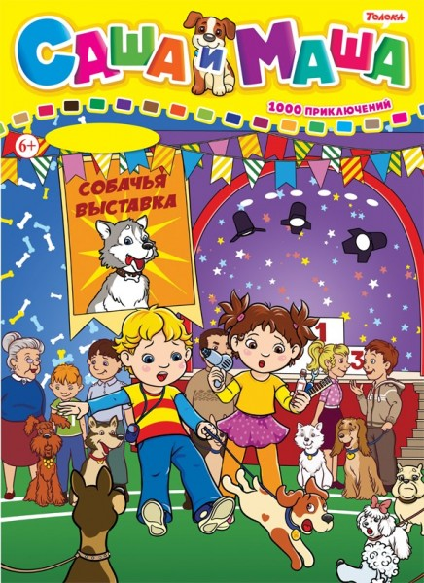 | «Саша и Маша: 1000 приключений»  Это развлекательный, познавательный журнал для мальчиков и девочек 5-8 лет. В каждом номере удивительные приключения, увлекательные комиксы, задания для настоящих следопытов.
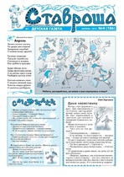 | «Ставроша»  Добрая газета для детей младшего и среднего возраста. Стихи и рассказы, смешилки и кроссворды, кулинарные рецепты и поделки, познавательные рубрики и детское творчество.

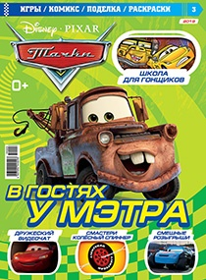 | «Тачки»  Журнал «Тачки» - это новый, яркий и красочный журнал, который придется по душе всем мальчишкам! Увлекательные истории, интересные задания, масса познавательной информации из мира автомобилей и многое другое.

«Тошка и компания»

На страницах журнала «Тошка и компания» рассказывается о диких животных, о секретах воспитания и ухода за домашними любимцами. Вместе с Тошкой читатели совершают путешествия, узнают тайны и секреты животных, учатся рисовать, делать поделки.

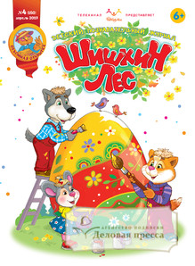 | «Шишкин лес»  Ежемесячный познавательный журнал для детей дошкольного и младшего школьного возраста и их любящих родителей!

